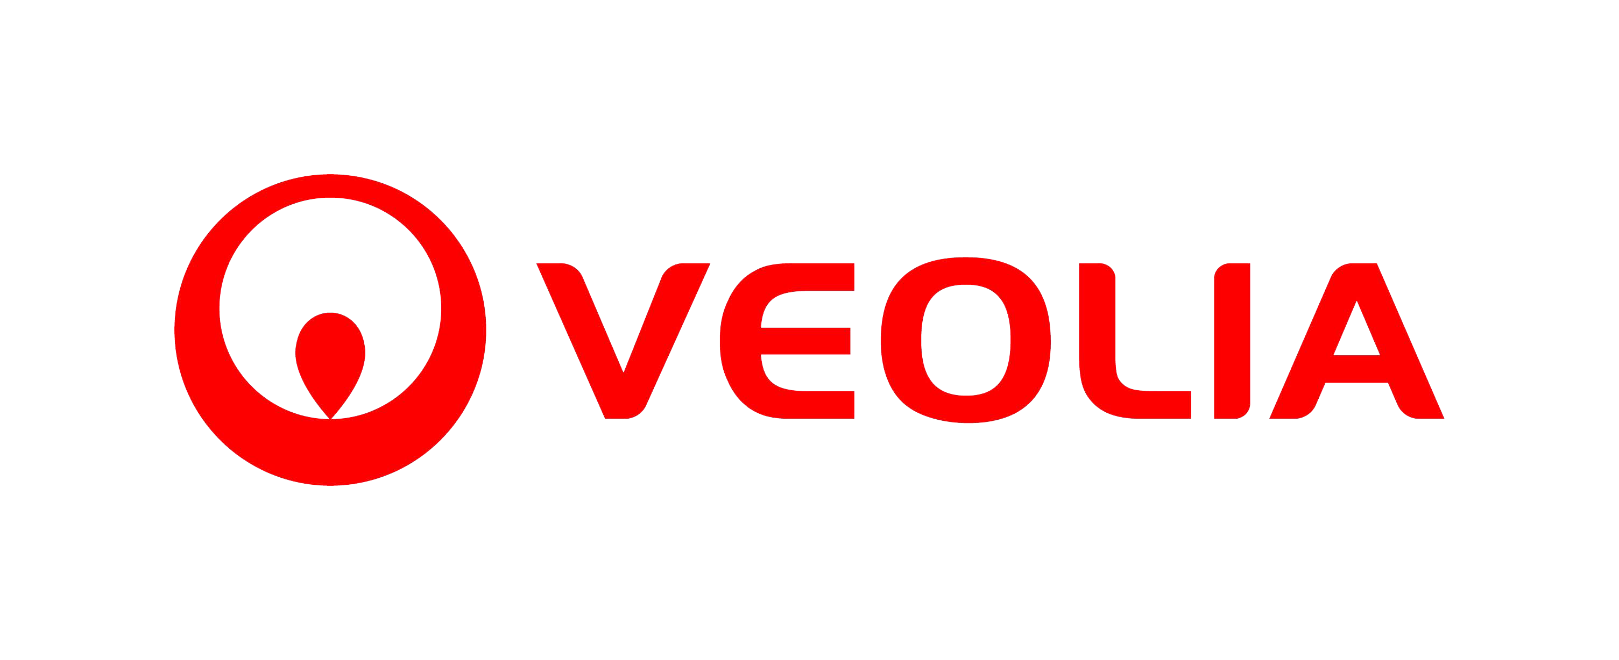

**خطة عمل فريق المدارس الخضراء**

علما أن آخر موعد لتسليم خطة العمل هو: 10 أكتوبر 2019

خطة العمل تهدف إلى تحديد أهداف محددة ضمن إطار زمني محدد للتقليل من الآثار البيئية، تتم مشاركة خطة العمل البيئي مع

المدرسة بأكملها ومجلس الأباء والأمهات والمجتمع المحلي

**الموضوع / اسم المشروع**

**خطة تنفيذ المشروع**

ماذا علينا أن نفعل ؟

مثال: العمل على إيجاد شركة

متخصصة لأخذ العلب البلاستيكية

وإعادة تدويرها

**الهدف / القياس**

أهداف واقعية وقابلة للتطبيق والقياس لتحسين مستوى المدرسة البيئي

مثال: إعادة تدوير 25 % من العلب

البلاستيكية

**الإطار الزمني**

بداية المشروع / نهاية

المشروع

نوفمبر إلى أبريل

**المسؤوليات**

من المسؤول عن تنفيذ

المشروع؟

طلبة صف عاشر ,منسق البرنامج

مجلس أولياء الأمور

**الربط بالمناهج**

إيجاد آلية لتوعية الطلاب من

خلال ربطها بالمنهج الدراسي

مادة العلوم والتربية الفنية : تصميم

حاوية للنفايات التي يمكن تحويلها

الى سماد من الكافيتريا

**المشاركة المجتمعية**

إيجاد آلية لتوعية المجتمع

المحلي

حلقة نقاشية لأولياء الأمور عن

موضوع إعادة التدوير وتقليل

الإستهلاك

**التقييم / الإنجازات**

تم إعادة تدوير 50 % من العلب

البلاستيكية خلال فترة تنفيذ المشروع

اسم المدرسة

المحافظة/ الولاية

اسم منسق/منسقة برنامج المدارس الخضراء

رقم هاتف الطوارئ

رقم الهاتف